Звіт
про результати опитування здобувачів освіти у ВСП «Охтирський фаховий коледж СНАУ»» щодо розуміння структури та змісту освітньо-професійної програми «Економіка».

Опитування здобувачів освіти проводилося з метою встановлення ступеня розуміння Критерію :« Освітнє середовище та матеріальні ресурси».
Мета опитування:
оцінити ступінь комфорту та безпеки освітнього середовища, в якому здійснюється освітній процес;
- виявити рівень забезпеченості необхідними матеріальними ресурсами: обладнанням, меблями, бібліотечним фондом, засобами ІКТ, доступом до мережі Інтернет;
- отримати зворотний зв’язок від здобувачів освіти для аналізу сильних сторін і виявлення проблемних моментів у матеріально-технічному забезпеченні;
- визначити можливі шляхи удосконалення освітнього простору та ресурсної бази відповідно до потреб здобувачів освіти;
- забезпечити відповідність умов навчання вимогам академічної доброчесності, інклюзивності, інноваційності та сучасного підходу до організації освітнього процесу.
Для проведення опитування була розроблена та затверджена у встановленому порядку анкета, яка охоплювала важливі для формування загальної оцінки блоки питань.
Інструментарій дослідження: анкета надавалась через сервіс Google для здобувачів освіти.
Респонденти: опитування проводилось серед здобувачів освіти другого-третього курсів, які здобувають освіту за освітньо-професійною програмою «Економіка».
В опитуванні взяли участь 21 здобувач освіти
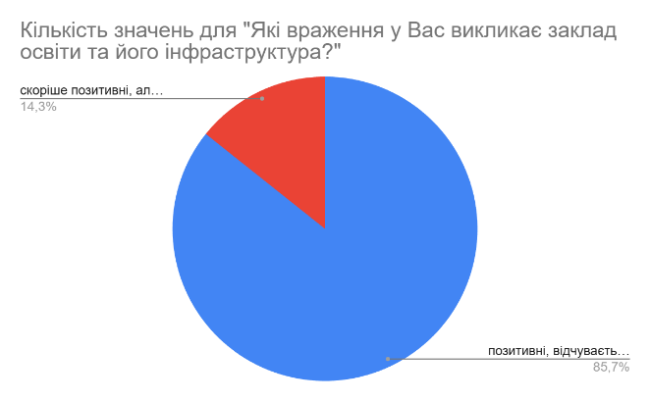

Результати відповідей свідчать, що 85,7 % студентів зазначили, що мають позитивні враження від навчання в коледжі. Вони підкреслили, що навчальне середовище відповідає сучасним вимогам, мотивує до навчання та формує відчуття причетності до інноваційного закладу освіти.
- Ще 14,3 % респондентів дали відповідь "скоріше позитивні", що свідчить про локальні недоліки, на які слід звернути увагу.
Жоден студент не висловив негативного враження, що є свідченням загальної позитивної атмосфери у коледжі.
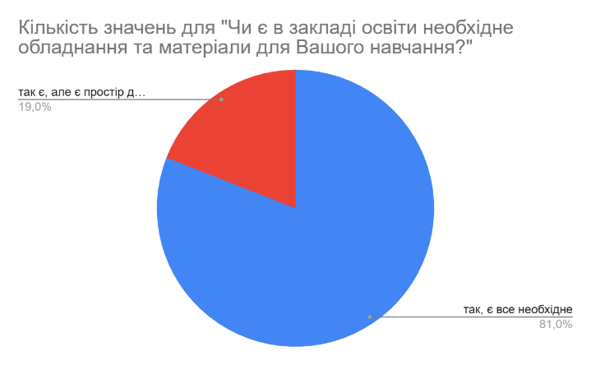

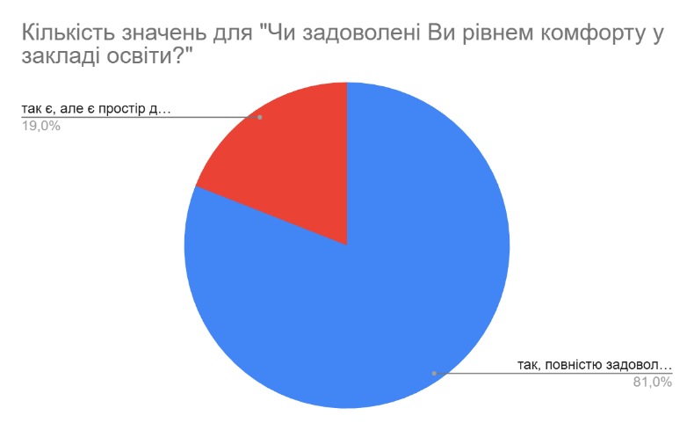
Результати відповідей на питання свідчать, що 81 % опитаних підтвердили наявність усіх необхідних матеріалів та обладнання для повноцінного навчання. Це свідчить про задовільний рівень забезпечення основними ресурсами: навчальними матеріалами, технікою, методичними рекомендаціями. 19 % вважають, що хоча загалом усе необхідне є, все ж існує простір для вдосконалення, зокрема у частині оновлення обладнання, доступу до сучасних джерел та електронних платформ.

Результати відповідей свідчать, що 81 % студентів повністю задоволені умовами (температурний режим, освітлення, чистота, наявність місць для відпочинку); 19 % вказали на певні аспекти, які варто доопрацювати, зокрема йдеться про стан меблів або естетичний вигляд окремих приміщень.

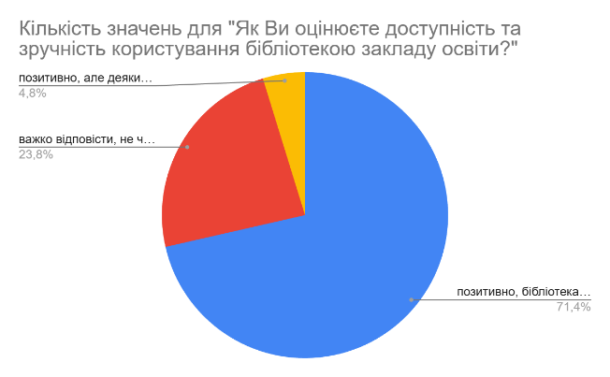

Результати відповідей показали, що 71 % респондентів дали позитивну оцінку, вказуючи, що бібліотека є доступною та зручною у користуванні. Це свідчить про належний рівень організації бібліотечної роботи, наявність електронних ресурсів. 23,8 % студентів обрали варіант "важко відповісти, не користуюсь". Такий показник може вказувати на:зниження зацікавленості в традиційних джерелах інформації;зростання популярності альтернативних онлайн-ресурсів;або специфіку навчального процесу, що не потребує частого використання бібліотеки.


Результати відповідей показали, що 100 % вважають, що меблів достатньо й вони відповідають потребам;
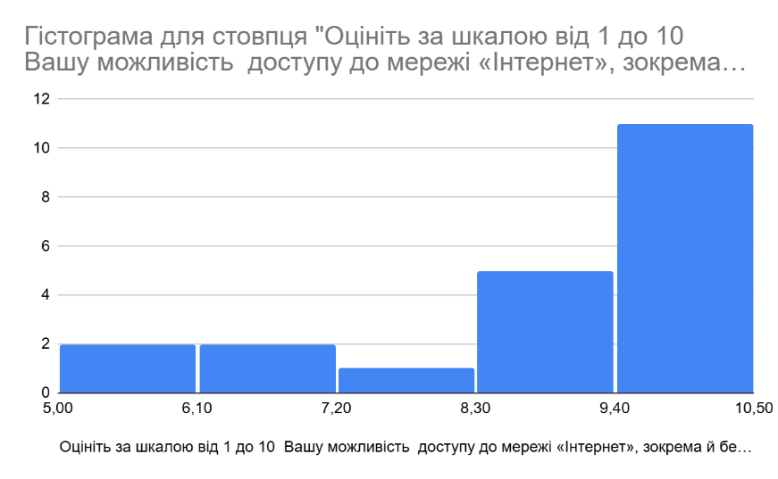

Результати відповідей свідчать про те що більшість студентів високо оцінюють можливість доступу до мережі Інтернет на території коледжу, зокрема й бездротовий доступ. Зокрема, 11 студентів поставили 10 балів, 5 студентів – 9 балів, 1 студент – 8 балів, 2 студенти – 7 балів і 2 студенти – 6 балів. Середній бал становить 9, що свідчить про стабільне з’єднання, достатню швидкість Інтернету та належний рівень технічного забезпечення для навчальних потреб.
«Ваші пропозиції щодо покращення матеріально-технічної бази коледжу.»Результати відповідей свідчать про те що студенти не висловили конкретних пропозицій щодо покращення матеріально-технічної бази коледжу. Відсутність зауважень може свідчити про загальну задоволеність наявними умовами навчання, достатній рівень оснащення аудиторій та відповідність матеріальних ресурсів сучасним освітнім вимогам.
«Чи задовольняє вас діюча в коледжі система дистанційного навчання?»
Результати відповідей свідчать про те що здобувачі освіти задоволені чинною системою дистанційного навчання, оскільки не надали жодних пропозицій чи зауважень щодо її вдосконалення. Це може свідчити про ефективну організацію онлайн-освітнього процесу, зручність використання платформи та належний рівень комунікації між викладачами й студентами.
Результати анкетування свідчать, що коледж забезпечує захищений та стимулюючий до розвитку простір; рівень технічного оснащення переважно відповідає очікуванням вихованців; визначено точки росту, над якими адміністрація та педагоги працюватимуть для покращення якості послуг.

